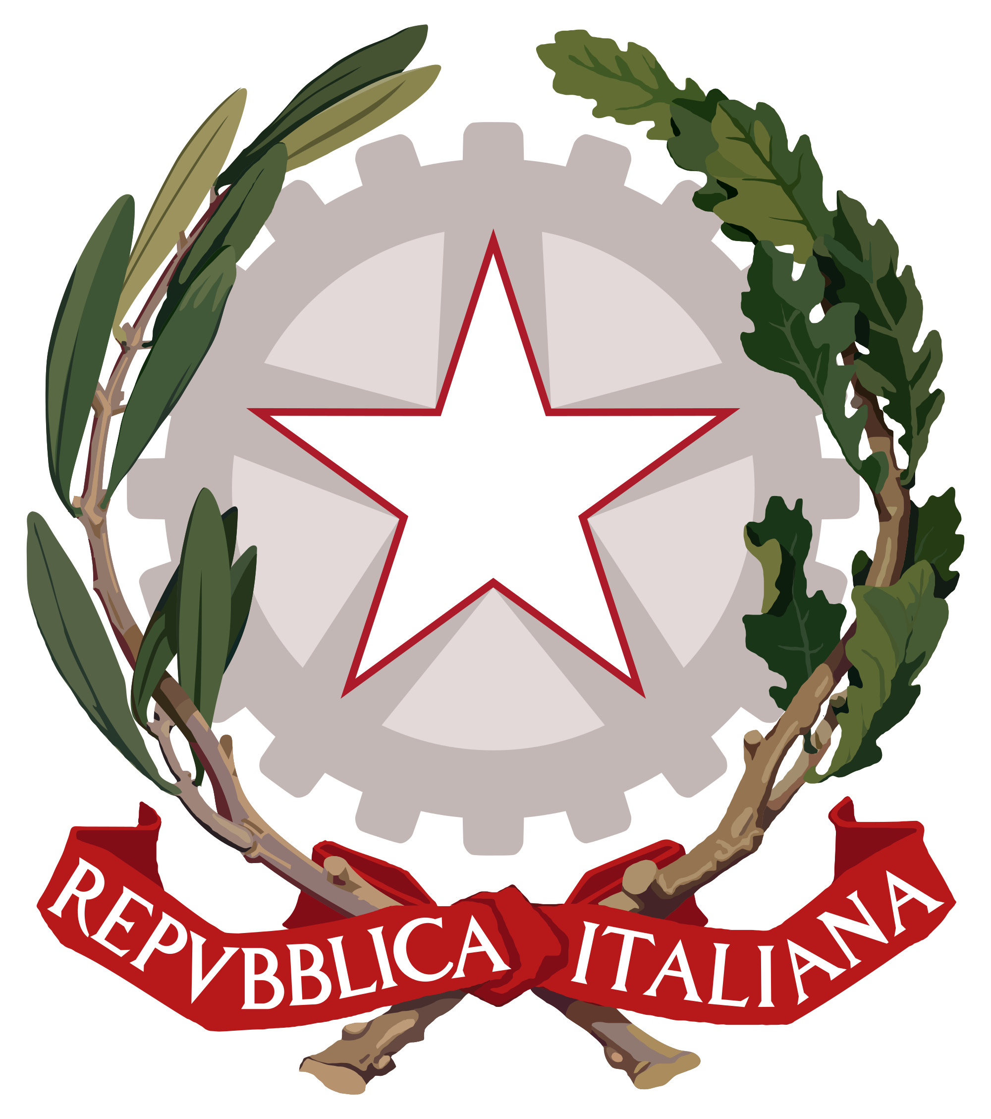

ISTITUTO STATALE COMPRENSIVO N. 1 DI BOLOGNA
Scuola dell’Infanzia – Primaria e Secondaria di 1° grado
Via De Carolis, 23 40133 Bologna Tel. 051/56 84 84 – 051/6193303
boic808009@istruzione.it; boic808009@pec.istruzione.it
C.F. 91153320378 C.M. boic808009
www.ic1bo.edu.it

Delibera ANAC n. 294 del 13 aprile 2021

“Attestazioni OIV, o strutture con funzioni analoghe, sull'assolvimento degli obblighi di pubblicazione al 31 maggio 2021 e attività di vigilanza dell'Autorità

https://www.anticorruzione.it/-/delibera-numero-294-del-13-aprile-2021

